**UNIVERSIDADE FEDERAL DA FRONTEIRA SUL**

**CAMPUS CHAPECÓ**

**ACÁCIA DOS CAMPOS DA TERRA**

**CAREFUL & HEALTH: UM SISTEMA PARA AGENDAMENTO ONLINE DE CONSULTAS VETERINÁRIAS**

**CHAPECÓ**

**MAIO/2017**

1. **TEMA DO SITE**

*Careful & Health* é o site de uma clínica veterinária fictícia, com foco principal no atendimento veterinário, mas que também efetua o serviço de estética animal, como banho e tosa. Na unidade física, há produtos à venda, os quais também têm um espaço para visualização no site em desenvolvimento.

1. **IDEIA DO SITE**

Qualquer usuário pode olhar a página inicial do site - *index.html* - e navegar até os produtos oferecidos em loja física, que são apenas para consulta. Em caso do usuário desejar efetuar a compra, deve mover-se até a loja física.

Também há na página inicial um formulário para entrar em contato e enviar uma mensagem para a equipe da clínica.

Os usuários que desejem agendar uma consulta ou um serviço de estética devem estar cadastrados no sistema. O primeiro cadastro é rápido e simples, pedindo apenas informações para o usuário efetuar o *login*. Após isto, o usuário estará na página de animais, onde então deverá cadastrar um animal (em caso de ser primeiro acesso), inserindo informações como nome do animal, data de nascimento, histórico de doenças e etc.

Com os animais cadastrados pode-se agendar um serviço. Ao agendar o serviço o usuário já informará como pretende efetuar o pagamento pelo serviço e informará também se é necessário que a equipe da clínica vá buscar o animal ou não. Os serviços agendados poderão ser visualizados/consultados e cancelados na aba “meus agendamentos”, disponível na barra de navegação do usuário.

O usuário também pode alterar seus dados pessoais, o que inclui inserir dados que não foram solicitados no cadastro rápido, como o endereço por exemplo.

1. **FRAMEWORK, COMPONENTES E RECURSOS UTILIZADOS**

O *framework* CSS utilizado para o desenvolvimento deste trabalho foi o Bootstrap, obtido através do site [*http://getbootstrap.com/*](http://getbootstrap.com/).

Para evitar a replicação de código, foram criados *templates*, utilizando o *Handlebars*. Estes *templates* estão nas páginas “*consulta.html*” e “*produtos.html*” onde via-se a necessidade de exibir vários *cards*, cada um contendo um animal ou um produto cadastrado no sistema. Os produtos, por exemplo, em uma aplicação real costumam ser muito numerosos, pelo menos 20 itens, o que implica em pelo menos 20 *cards*.

* **Componentes**

Foram utilizados os *Glyphicons* (ícones) para botões de exclusão, encontrados nas páginas *agendamentos.html* e *consulta.html*.

Com o usuário logado, em todas as páginas que acesse (exceto a aba meus agendamentos), aparecerá para o usuário um número contido em uma *Badge* ao lado de “meus agendamentos” no menu de navegação. Este número indica a quantidade de agendamentos futuros que o usuário tem.

Foi utilizado o *Navbar* em todas as páginas do site, para manter de forma organizada os *links* que os usuários podem acessar.

O componente *dropdown* também foi utilizado. Um usuário já logado no sistema pode acessar o *dropdown* para escolher as opções: Alterar Dados Pessoais ou Sair.

*Input Groups* foi utilizado no formulário para cadastro de um novo animal, para que o usuário não digite “3 anos”. Já há o *Input Group* com o conteúdo “anos”, ao que usuário digitaria apenas o número.

*Page Header* foi utilizado para separar o título dos componentes, com o objetivo de dar uma maior visibilidade a ele. Foi utilizado nas páginas de *novoanimal.html* e *dados.html*.

* **Recursos**

No botão de exclusão de um agendamento foi utilizado o *Tooltip*, para facilitar a experiência do usuário, informando que aquele botão irá cancelar o agendamento selecionado.

*Modais* foram utilizadas em diversas partes do site. Para efetuar o *login*, é aberta uma *modal*. O mesmo ocorre ao efetuar um novo agendamento de serviço para o animal, é aberta uma *modal* com o formulário a ser preenchido.

O recurso *dropdown* também foi utilizado. Um usuário já logado no sistema pode acessar o *dropdown* para escolher as opções: Alterar Dados Pessoais ou Sair.

Na página inicial do sistemas - *index.html* - e na página de produtos (são páginas que não necessitam de *login* para serem acessadas) foi utilizado o recurso *ScrollSpy* via *Javascript*, o que faz com que os elementos contidos no *navbar* recebam um fundo colorido ao rolar a página.

No header da página foi utilizado um *button*, para que usuário de leitor de tela possam pular direto para o rodapé (isto é visto apenas pelos leitores de tela). O *button* foi utilizado também para o cancelamento de agendamentos, e para os botões de fechamento de *modal*.

*Collapse* foi utilizado em todas as páginas, para que em navegação *mobile* (com uma tela pequena) os itens do *navbar* disponham-se em um menu que pode ser encolhido ou expandido pelo usuário.

1. **INTEGRAÇÃO COM O *FRAMEWORK METEOR***

Após ter sido feito primeiro projeto na disciplina, utilizando os recursos e *frameworks* acima citados, foi proposta a integração com o *Framework JavaScript Meteor*.

A primeira coisa feita foi incluir o projeto já existente em uma pasta do *Meteor*, o qual acusou alguns erros, como por exemplo os DOCTYPE inseridos no html5, que o próprio Meteor já coloca. Após corrigidos os erros que o Meteor apontava, viu-se a necessidade de transformar grande parte das ações do sistema em templates.

Foram criados dois templates para o navbar, um para quando o usuário está logado e um para quando não está logado. Foram criados templates novos para os cards que já existiam, templates para as modais (de acesso, de agendamento…).

O Meteor apresentava todas as páginas do projeto em uma única, então foram criadas rotas para o redirecionamento correto entre as páginas no Framework.

Após a criação dos templates e das rotas, foi feita a integração com o banco de dados MongoDB, o qual já vem junto com o Meteor, então foi necessário apenas criar as collections e através do código inserir ou excluir dados. Inicialmente, a tela de Alteração de Dados Pessoais tinha por objetivo trazer do banco as informações sobre a pessoa logada, e então atualizar no banco de acordo com o que o usuário alterasse, porém, por falta de tempo, isto não foi implementado.

Outra modificação do trabalho anterior foi em relação ao login. No projeto 1, o objetivo era efetuar um login tradicional, porém como no projeto 2 foi pedido que houvesse o login com o Facebook, foi optado por manter apenas este, embora os formulários para criação de login tradicionais permaneçam exibidos no sistema. O fato e o login ser feito pelo Facebook contribuiu para que não fosse terminada a tela de Alteração de Dados Pessoais, por dificuldades em operar com duas collections para isso (a criada pelo próprio Facebook e a minha, que continha endereço).

A página inicial (/) e a página que exibe os produtos que a loja oferece (/produtos) podem ser acessados por todos, mas as outras páginas (/consulta, /agendamentos e /dados) devem ser vistas apenas após algum usuário estar logado, isto foi resolvido no mesmo arquivo onde foram criadas as rotas, apenas colocando uma condição para ver se há algum usuário logado.

O primeiro projeto tinha validação de formulário feita com HTML5, porém com o Meteor a mesma se tornou inútil, precisando assim fazer uma nova validação com JavaScript, a qual foi feita apenas para o formulário de envio de Mensagem para a empresa, também por falta de tempo.

1. Pacotes Utilizados
   1. jQuery
   2. Iron.Router
   3. Bootstrap
   4. accounts-facebook
2. ***WIREFRAMES***
   1. Tela Inicial
      1. Tamanho md e lg

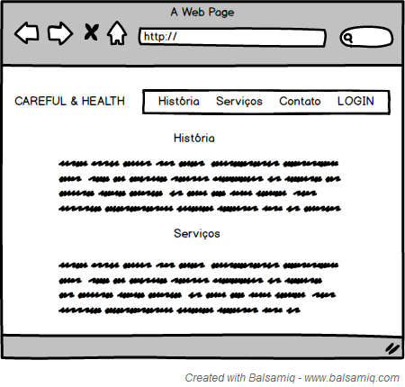

* + 1. Tamanho sm

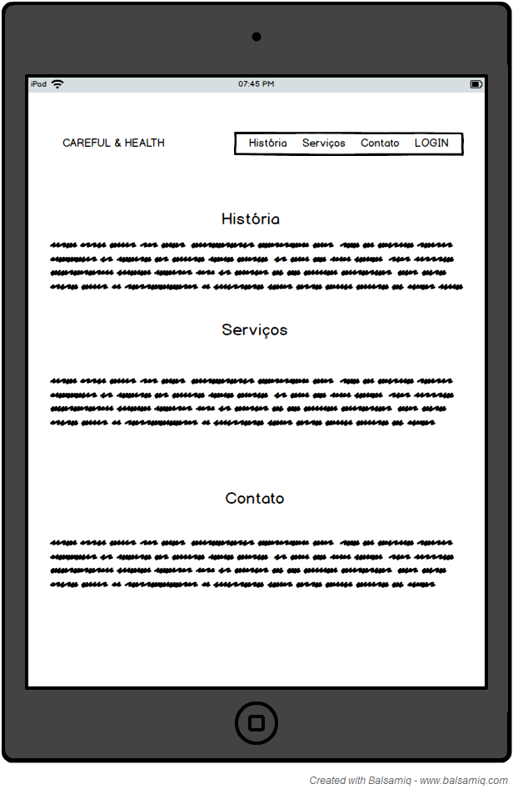

* + 1. Tamanho xs

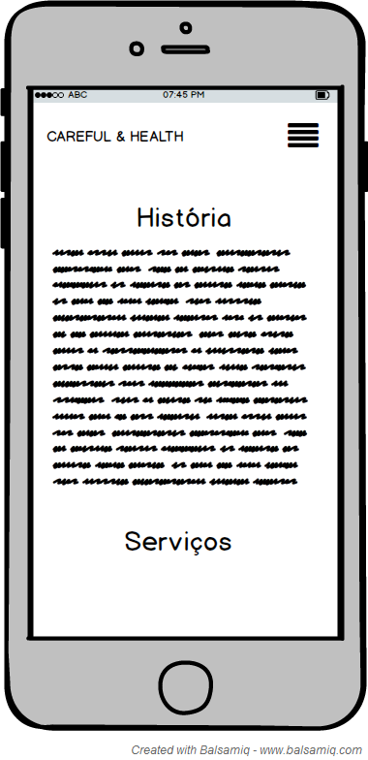

* 1. Tela de login (modal)
     1. Tamanho md e lg

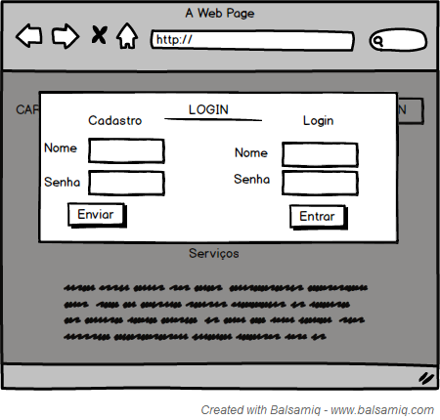

* + 1. Tamanho sm

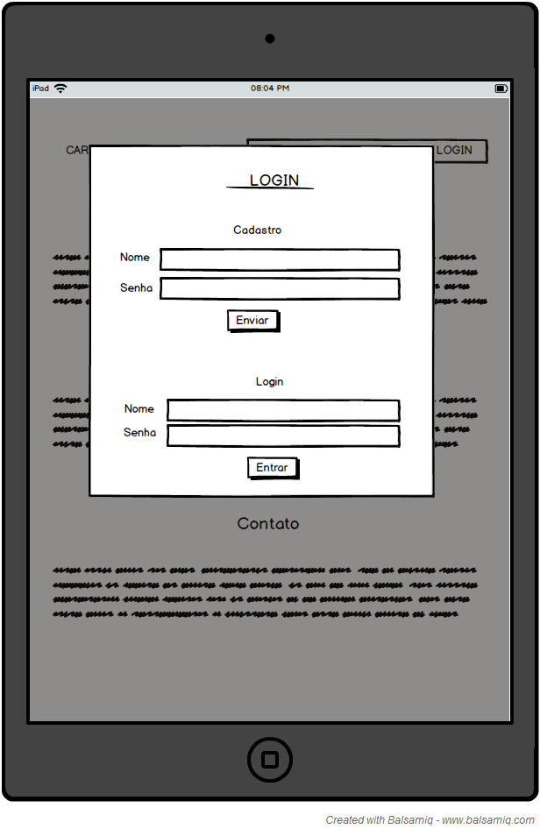

* + 1. Tamanho xs

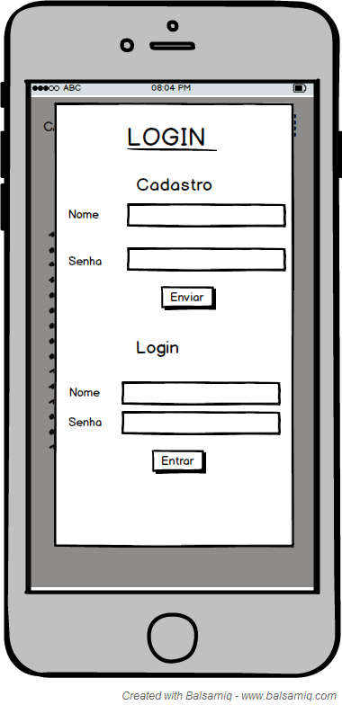

* 1. Tela de “meus animais”
     1. Tamanho md e lg

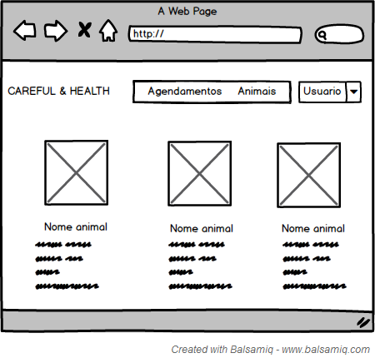

* + 1. Tamanho sm

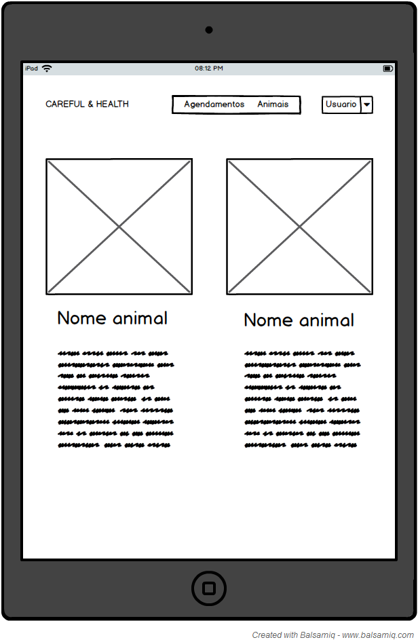

* + 1. Tamanho xs

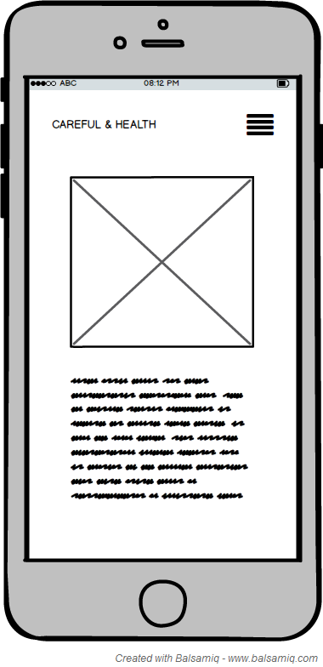

* 1. Tela de agendamentos cadastrados
     1. Tamanho md e lg

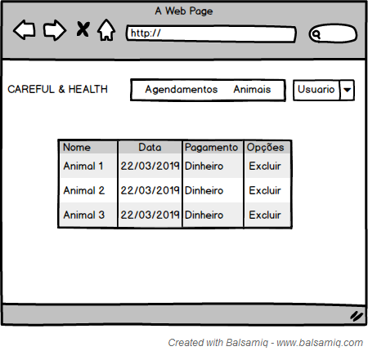

* + 1. Tamanho sm

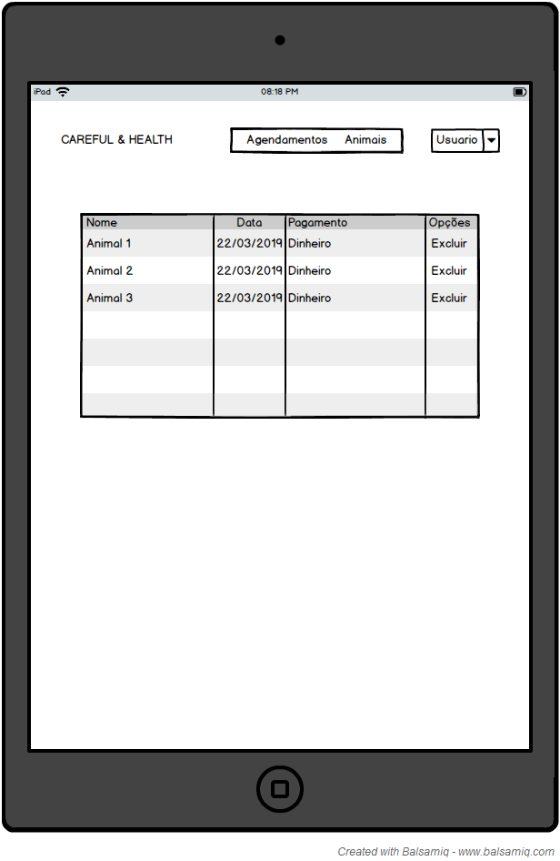

* + 1. Tamanho xs

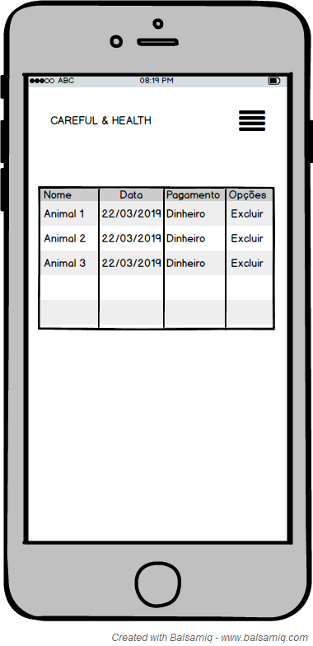

* 1. Tela de novo agendamento (modal)
     1. Tamanho md e lg

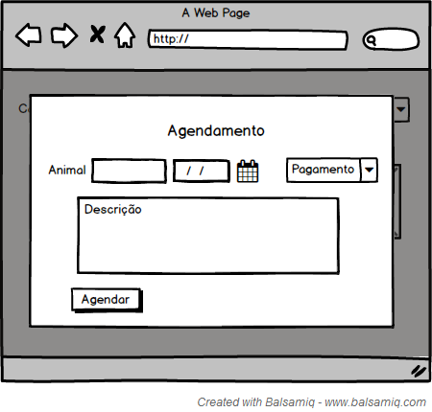

* + 1. Tamanho sm

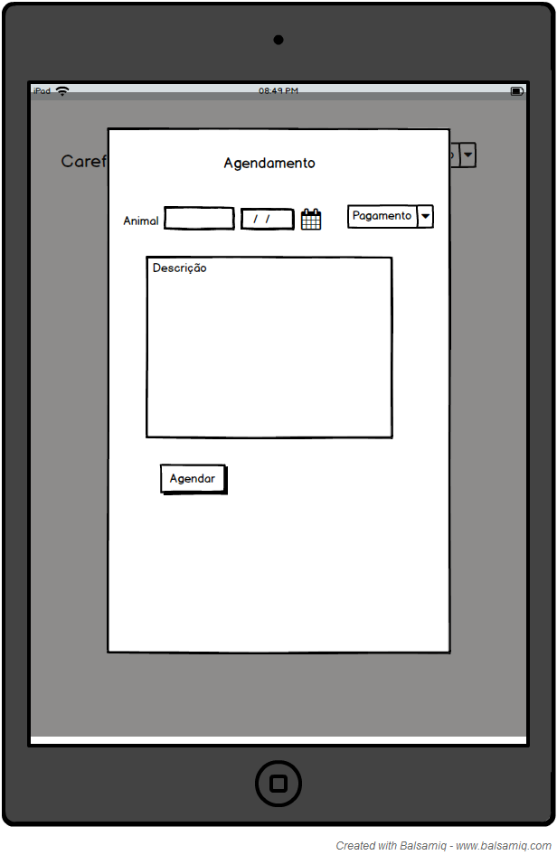

* + 1. Tamanho xs

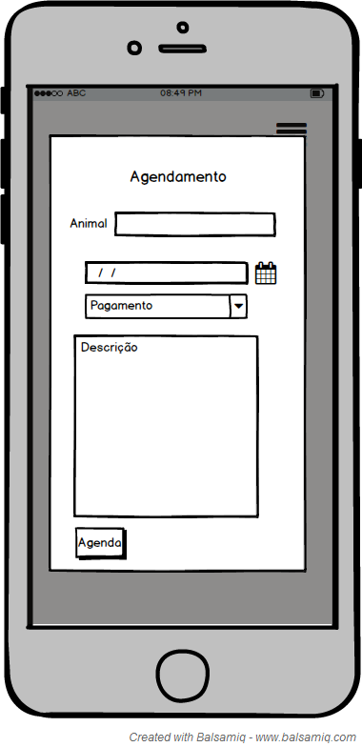

* 1. Tela de produtos à venda
     1. Tamanho md e lg

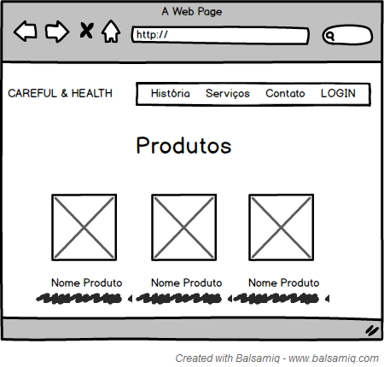

* + 1. Tamanho sm

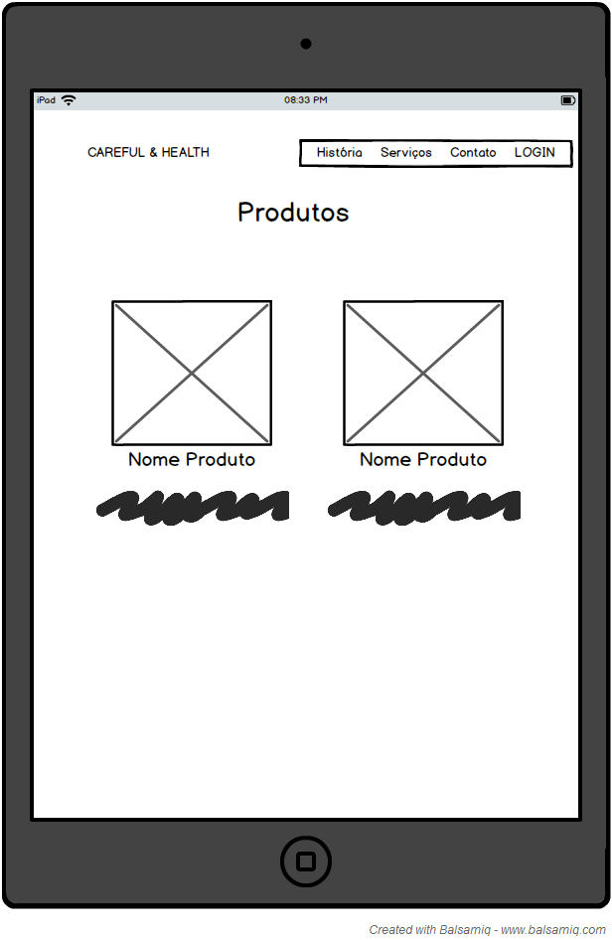

* + 1. Tamanho xs

